**Олимпиадные задания по окружающему миру**

**и основам безопасности жизнедеятельности**

**4 класс (максимальное кол-во баллов – 100)**

**I вариант**

1. **Выбери правильный вариант ответа (каждый правильный ответ 2 бал.)**
2. Растет ли дерево зимой?

а)да б) нет в) не знаю

2. Какое насекомое на Руси зовется «запечным соловьем»?

а)клоп б) таракан в) сверчок

3. Место, где река впадает в другую реку?

а) устье б) исток в) приток

4. В классе вымыли пол. Почему через некоторое время он стал сухим?

а) вода впиталась в поверхность пола;

б) вода с поверхности пола испарилась;

в) вода осталась на поверхности обуви учеников.

5. Где на земле грибы выше деревьев?

а) в степи б) в зоне арктических пустынь в) в тундре

6. Почему нельзя подходить близко к гнездам птиц?

а) можно разбить яйца, находившиеся в гнезде птиц;

б)хищники по следам могут добраться до гнезда и разорить его;

в) птицы больше не прилетят к гнезду, покинут его.

1. **Ответь на вопросы (каждый правильный ответ 3 бал.)**
2. Трава от 99 болезней __________________________
3. Какая птица подбрасывает яйца в чужие гнезда? ______________________
4. В каком месяце чаще всего бывает первая гроза? ______________________
5. Сколько крыльев у жука? ___________________________
6. Какие ноги у жирафа длиннее: передние или задние? _________________
7. **Определи, о какой природной зоне идет речь? (4 бал.)**

«Летом здесь все оживает. Прилетают громадные стаи шумных птиц – гусей, уток, куликов. Среди кочек на берегах озер гнездятся белые лебеди. Звенят тучи комаров и мелких мошек, получивших в народе название «гнус».

________________________________________________

1. **Подумай, какие части растения употребляют в пищу? (каждый правильный ответ 3 бал.)**

у свеклы __________________

у сливы ________________________

1. **Найди «лишнее слово» в каждой строчке, подчеркни: (каждый правильный ответ 3 бал.)**

Россия, Индия, Китай, Сочи

Стрекоза, паук, комар, кузнечик

1. **Знаешь ли ты столицы этих стран? Запиши название (каждый правильный ответ 3 бал.)**

Россия - ___________________

Украина - __________________

Германия - ____________________

Франция - _____________________

1. **Выполни задания: (каждое задание 5 бал.)**

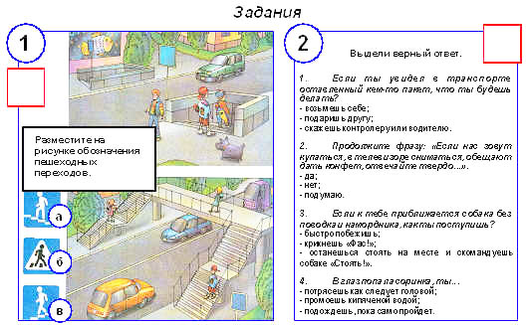

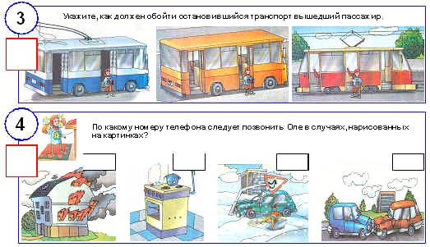

**Напиши, каким ты видишь свое село через 50 лет? (25 бал.)**

**_______________________________________________________________________________________________________________________________________________________________________________________________________________________________________________________________________________________________________________________________________________________________________________________________________________________________________________________________________________________________________________________________________________________________________________________________________________________________________________________________**

**Олимпиадные задания по окружающему миру**

**и основам безопасности жизнедеятельности**

**4 класс (максимальное кол-во баллов – 100)**

**II вариант**

1. **Выбери правильный вариант ответа (каждый правильный ответ 2 бал.)**
2. Какие свойства воды человек использует, когда моет посуду, стирает белье?

а)жидкую б) прозрачную в)бесцветную

2. На языке австралийских аборигенов слово «коала» означает?

а)не пить б) не есть в) медвежонок

3. Место, где река берет свое начало?

а) устье б) исток в) приток

4. Как изменится состояние водоема, если вдоль его берегов вырубить деревья?

а) станет чище;

б) обмелеет;

в) потеряет красоту

5. Странствующий голубь, морская корова – это животные…

а) редкие б) исчезнувшие по вине людей в) спасенные человеком

6. Почему под снегом почва и растения защищены от вымерзания?

а) растения и почву согревает снег;

б) в толще снега есть воздух, а он плохо проводит тепло;

в) холодный зимний ветер не может проникнуть сквозь толщу снега.

1. **Ответь на вопросы (каждый правильный ответ 3 бал.)**
2. Какая ягода бывает черной, красной и белой? __________________________
3. Какая птица выше всех летает? ______________________

3. В каком месяце появляются весенние первоцветы? _____________________

4.Сколько ног у паука? ___________________________

5. Какой снег тает быстрее- чистый или грязный? _________________

1. **Определи, о какой природной зоне идет речь? (4 бал.)**

«В этой зоне хранятся огромные богатства. Главное из них, конечно, деревья. Другое богатство – пушнина. Нигде в мире не водится столько белок, соболей, куниц, норок и выдр. Много здесь грибов и ягод».

________________________________________________

1. **Подумай, какие части растения употребляют в пищу? (каждый правильный ответ 3 бал.)**

у салата __________________

у сахарного тростника ________________________

1. **Найди «лишнее слово» в каждой строчке, подчеркни: (каждый правильный ответ 3 бал.)**

Днепр, Волга, Енисей, Байкал

Кедр, можжевельник, сосна, липа

1. **Знаешь ли ты столицы этих стран? Запиши название (каждый правильный ответ 3 бал.)**

Россия - ___________________

Англия - __________________

США - ____________________

Китай - _____________________

1. **Выполни задания: (каждое задание 5 бал.)**

|  |  |
| --- | --- |
| |  | | --- | | http://festival.1september.ru/articles/411856/fig2.jpg  http://festival.1september.ru/articles/411856/fig5.jpg  **Перечисли средства пожаротушения (5 бал)** ____________________________________________________________________  _____________________________________________ | |
|  |

**Напиши, каким ты видишь свое село через 50 лет? (25 бал.)**

_______________________________________________________________________________________________________________________________________________________________________________________________________________________________________________________________________________________________________________________________________________________________________________________________________________________________________________________________________________________________________________________________________________________________________________________________________________________________________________________________________________________________________________________________________________________________________________________________________________________________________________________________________________________________________________________________________________________________________________________________________________________________________________________________________________________________________________________________________________________________________________________________________________________________